莆田市市场监督管理局
行政处罚决定书
莆市监处罚〔2024〕05270007号
当事人：莆田市荔城区三巴旺便利店（仓后店）(经营者：陈金富）
***
2024年5月27日本局执法人员根据荔城区市场监督管理局移送的“荔市监移送字【2024】297号”的证据材料，经本局核查发现：2024年4月28日荔城区市场监督管理局联合莆田市烟草专卖局在当事人经营的便利内查获待售25种类26条零5包烟草制品，且当事人现场无法提供《烟草专卖零售许可证》，当事人涉嫌无烟草专卖零售许可证经营烟草制品的行为，其行为违反《中华人民共和国烟草专卖法实施条例》第六条规定。经局领导批准，本局于2024年5月27日立案调查。
2024年6月7日，本局执法人员对当事人进行询问并制作笔录。
经调查，陈金富经营的莆田市荔城区新度三巴旺便利店
在2023年10月8日因无证经营烟草制品被本局行政处罚1次，处罚决定书号为莆市监处罚【2023】06260005号。
经查明，当事人经市场监督管理部门核准登记为个体工商户并领取营业执照后，在经营场所福建省莆田市荔城区镇海街道仓后路77号主要从事日用品销售经营。当事人在未办理烟草零售许可证件的情况下，从其他店处购25种类26条零5的烟草制品放在店内销售。截至被查获止，因当事人无法提供上述烟草制品的经营账目，现场检查的执法人员也未在该店现场查获相关经营台账，其无证经营烟草制品违法所得无法查清。依据莆田市烟草专卖局出具的涉案烟草专卖品核价表，上述烟草制品零售价合计5664元，当事人对上述核价无异议。
上述事实，主要有以下证据证明：1.莆田市荔城区市场监督管理局移送材料1份（包含现场笔录1份，莆田市烟草专卖局出具的涉案烟草专卖品核价表1份）证明案件来源及当事人无烟草专卖零售许可证经营烟草制品；2.询问笔录1份，证明当事人无烟草专卖零售许可证经营烟草制品及违法经营额；3.当事人营业执照及经营者居民身份证复印件1份，便利店员身份证复印件1份证明当事人及经营者身份情况；4.莆田市烟草专卖局出具的涉案烟草专卖品核价表1份，证明当事人无烟草专卖零售许可证经营烟草制品违法经营额的情况。
本局于2024年9月4日根据当事人送达地址确认书到莆田市城厢区凤凰山街道荔城南大道405（凤凰大厦）号十三层（三巴旺便利办公室）向当事人依法送达了《莆田市市场监督管理局行政处罚告知书》（莆市监罚告字〔2024〕05270007号），因当事人无法联系将该告知书留在该地址（将告知书贴在玻璃门上）；2024年9月5日、9月12日本局通过邮寄方式送达《莆田市市场监督管理局行政处罚告知书》（莆市监罚告字〔2024〕05270007号），于2024年9月19日前均被退回。本局通过以上方式告知当事人拟作出行政处罚的事实、理由、依据、处罚内容及其依法享有陈述、申辩的权利。当事人在收到本通知之日起五个工作日内，没有向本局提出陈述、申辩。
本局认为，当事人在未办理烟草零售许可证的情况下，从事烟草零售业务，其行为违反了《中华人民共和国烟草专卖法实施条例》第六条的规定，属未经许可证擅自经营烟草制品违法行为。
鉴于当事人未经许可证擅自经营烟草制品违法行为在1年内因同一性质的违法行为受过行政处罚，该行政处罚裁量符合《福建省市场监督管理行政处罚裁量权适用规则》规定的从重行政处罚等级，决定对当事人无烟草专卖零售许可证经营烟草制品零售业务的违法行为给予从重行政处罚。
依据《中华人民共和国烟草专卖法实施条例》第五十七条的规定，本局决定对当事人作如下行政处罚：责令停止经营烟草制品零售业务，处罚款2548.8元，上缴国库。
当事人应当自收到本处罚决定书之日起十五日内，凭“福建省非税收入缴款通知书”通过以下两种方式如数缴纳罚款：1.通过缴款通知书中指定的银行柜台、手银、网银等办理；2.通过微信或支付宝扫一扫“福建省非税收入收缴‘云缴费'二维码”进行缴费。到期不缴纳罚款的，依据《中华人民共和国行政处罚法》第七十二条第（一）项的规定，每日按罚款数额的百分之三加处罚款。
如对以上行政处罚不服的，可在接到本决定书之日起六十日内向莆田市人民政府申请复议或在六个月内向莆田市荔城区人民法院起诉；逾期不申请复议、不起诉又不履行的，本机关将申请人民法院强制执行。
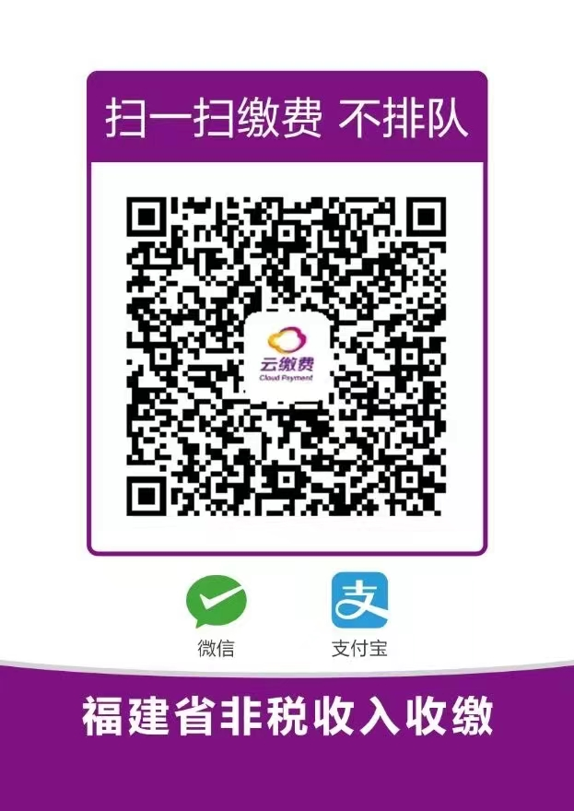

附：“云缴费”二维码

莆田市市场监督管理局

二〇二四年九月三十日
（市场监督管理部门将依法向社会公示本行政处罚决定信息）

本文书一式三份，一份送达，一份归档，一份财务部门存档。

